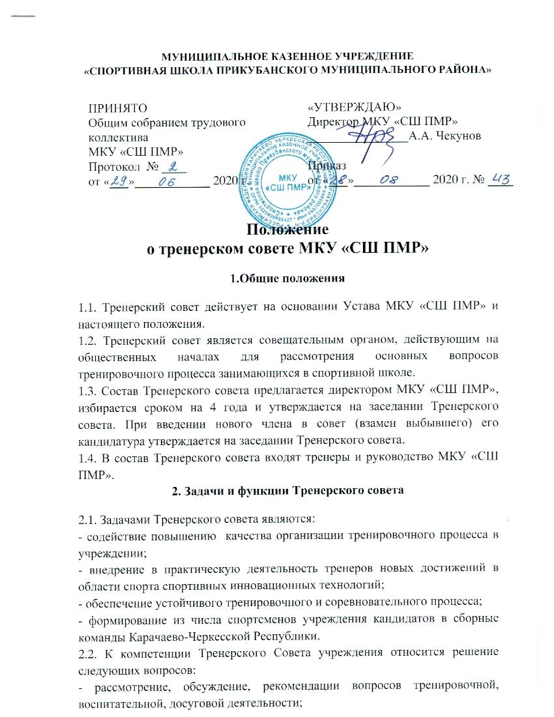

- заслушивание информации и отчетов руководителей команд и членов команд;
- мониторинг результатов выступлений спортсменов на соревнованиях различного ранга;
- осуществление контроля над выполнением контрольных, переводных, отборочных нормативов, тестовых испытаний спортсменов;
- принимает решение о формировании и подготовке сборных команд области и их выступлении на соревнованиях республиканского, всероссийского и международного уровня;
- подготавливает рекомендации для руководства по направлению перспективных спортсменов на соревнования республиканского, всероссийского и международного уровня в личном и командном зачете;
- оказывает помощь в проведении тренерских семинаров с целью повышения квалификации тренерских кадров Республики, осуществляет сотрудничество с тренерами других районов, городов.

3. Права и ответственность Тренерского совета

3.1. Тренерский совет имеет право:
- приглашать специалистов различного профиля, консультантов для выработки рекомендаций с последующим рассмотрением их на Тренерском совете;
- принимать решение по спорным вопросам, входящим в его компетенцию;
- обращаться к руководству для утверждения принятых решений в течение недельного срока;
- запрашивать у руководства информацию, необходимую для текущей работы;
- пользоваться оргтехникой и необходимыми канцелярскими принадлежностями.
3.2. Тренерский совет ответственен за:
- выполнение плана работы;
- рекомендации по командированию спортсменов на соревнования;
- проведение заседаний совета и своевременную подготовку документации.

4. Организация деятельности Тренерского совета

4.1. Председателем Тренерского совета является директор учреждения. Тренерский совет в целях организации своей деятельности избирает секретаря, который ведет протоколы заседаний.
4.2. Тренерский созывается на свои заседания ежемесячно. Тренерский совет считается собранным, если на его заседании присутствуют более 50% от общего числа членов Тренерского совета.
Тренерский совет собирается на свои заседания Председателем.
4.3. Решения Тренерского совета принимаются большинством голосов. При равном количестве голосов решающим является голос председателя Тренерского совета.
4.4. Председатель Тренерского совета отчитывается на заседании Тренерского совета за истекший год.

5. Документация Тренерского совета

5.1. Заседания Тренерского совета оформляются протоколом. Протоколы подписываются председателем и секретарем совета.
5.2. Нумерация протоколов ведется от начала года.
5.3. Книга протоколов Тренерского совета МКУ «СШ ПМР» входит в его номенклатуру дел, хранится в учреждении постоянно и передается по акту.
5.4. Книга протоков Тренерского совета пронумеровывается постранично, прошнуровывается, скрепляется подписью руководителя МКУ «СШ ПМР» и печатью.

